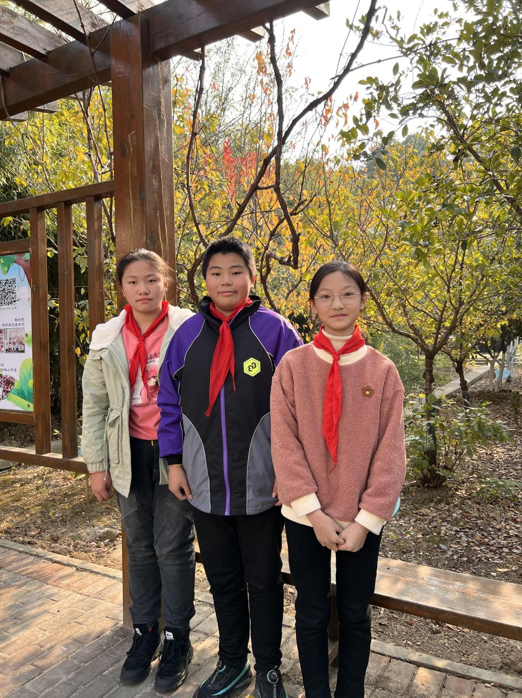

我们勤奋好学，积极向上，乐观开朗！我们就是六7班的和乐娃们：张馨方、胡益璠和陈瑞奇。在学校里，我们认真完成老师布置的作业，积累阅读，帮助老师完成班级文化的布置，在生活上，我们也能够帮父母做力所能及的家务，积极参加社会实践活动。